Guía de apoyo al hogar “Pensamiento Matemático”
KÍNDER

Estimadas familias: Esperando se encuentren bien en sus hogares y cuidando la salud. Los invito a conocer el nuevo contenido que trabajaremos.
Ámbito: Interacción y Comprensión del Entorno.
Núcleo: Pensamiento Matemático
Objetivo de aprendizaje: N°10 Identificar atributos de figuras 2D y 3D, tales como: forma, cantidad de lados, vértices, caras, que observa en forma directa o a través de Tics.

Tema: Figuras Geométricas
¿Qué son las figuras geométricas? Son conjuntos cerrados y definidos por una serie de puntos. Algunos ejemplos de figuras son: el círculo, triángulo, rectángulo, cuadrado, entre otros.
¿Para qué sirven las figuras geométricas? Las figuras geométricas apoyan la consolidación del razonamiento espacial, asociado a formas. También desempeña habilidades viso motoras en los niños.
Las páginas a trabajar en el libro son:
- Tercera semana: 46, 47, 48 y 49
- Cuarta semana: 50, 51, 52 y 53

IMPORTANTE: En esta ocasión no es necesario imprimir la guía, solo subir registro de video con la realización de la actividad.

Ejemplos de figuras geométricas que trabajaremos:
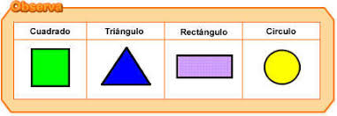

Actividad N°1:
Instrucciones:
_ Une cada figura geométrica con la forma que más se asemeja a cada objeto.

Actividad N°2:
Cuenta el total de cada figura geométrica y anota la cantidad correspondiente (en la parte inferior).

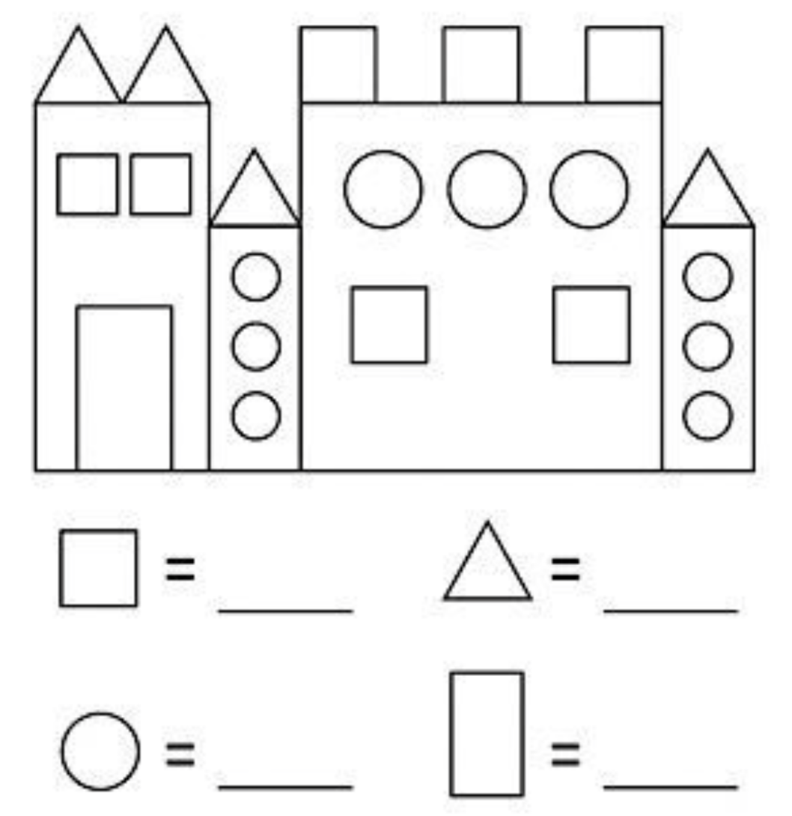

Actividad N°3:
Trabajaremos con papel lustre y si no tienes, puedes ocupar una hoja en blanco y colorearlas de diferentes colores.
En esta actividad trabajaremos con material concreto, te invito a recortar figuras geométricas de diferentes tamaños (del más pequeño más grande). Recorta: 4 círculos, 4 cuadrados, 4 triángulos y 4 rectángulos.
Realiza una creación artística con las figuras, te dejo algunos ejemplos (puedes replicar o hacer tu propio modelo de dibujo).
Como podemos observar, estos dibujos están creados con las figuras geométricas aprendidas, estas son: círculos, triángulos, cuadrados y rectángulos.
Un Árbol Una Casa Una niña

¡TE INVITO A REALIZAR EL DESAFIO!
FAMILIA RECORDEMOS: No olviden tomar fotografías de la realización de tu actividad y subirla a la plataforma LIRMI y de esta manera podamos evaluar tus actividades.

